Коронавирусная инфекция - это патология, которая выражается в признаках поражения органов дыхательной системы.

Источник заболевания: животные или больной человек.

Пути передачи: воздушно-капельный (выделение вируса при кашле, чихании, разговоре), воздуш-но-пылевой, контактный.

Инкубационный период: от 2 до 14 суток, чаще 2-7 суток (точных данных нет на данный момент).

Лечение: патогеническое, симптоматическое.

Номера телефонов «горячей линии» в Туве по коронавирусу:
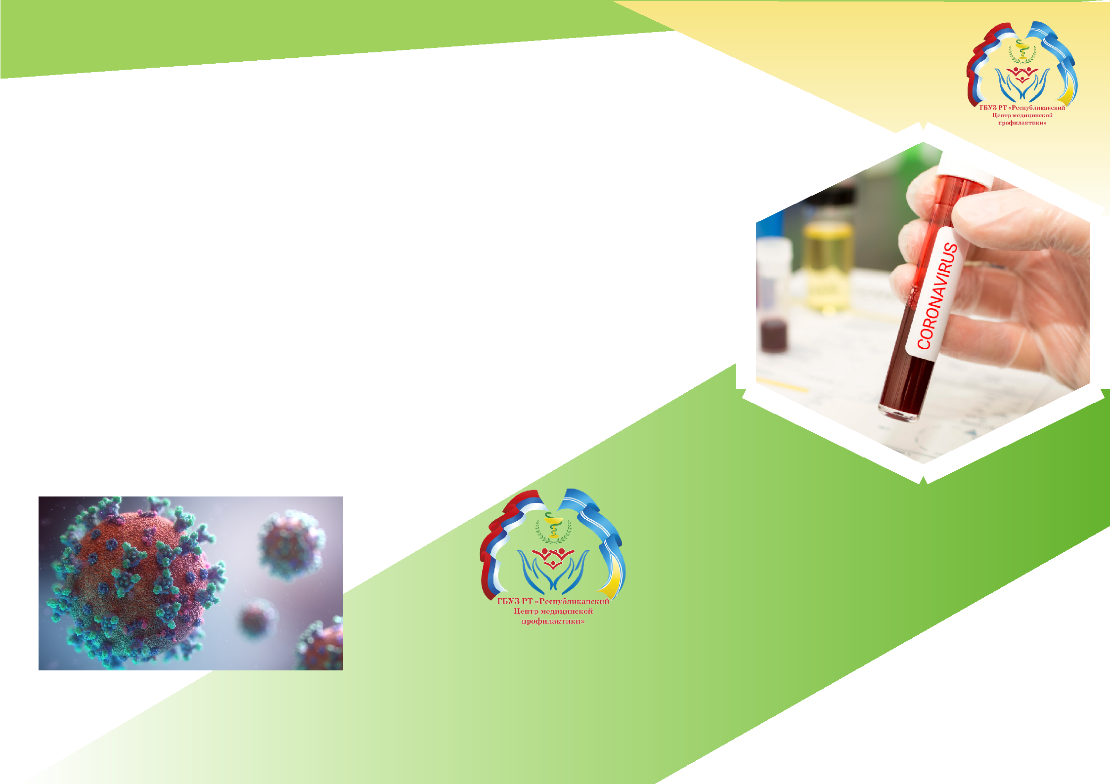
Правительство РТ 89235901323 Роспотребнадзор по Туве 89232641865
Минздрав РТ 89333141449

КОРОНАВИРУС:

ВСЕ, ЧТО НУЖНО ЗНАТЬ

 | Республиканский Центр
г. Кызыл, ул. Дружбы, 44 | медицинской профилактики
г. Кызыл, ул. Дружбы, 44 | г. Кызыл, ул. Дружбы, 44
тел.: 8 (39422) 2-84-67 | г. Кызыл, ул. Дружбы, 44
тел.: 8 (39422) 2-84-67 | тел.: 8 (39422) 2-84-67
e-mail: omo.rcmp@mail.ru | тел.: 8 (39422) 2-84-67
e-mail: omo.rcmp@mail.ru | e-mail: omo.rcmp@mail.ru
www.rcmp17.ru | e-mail: omo.rcmp@mail.ru
www.rcmp17.ru | www.rcmp17.ru

ОСНОВНЫЕ СИМПТОМЫ
Высокая температура тела, озноб, головная боль, слабость, заложенность носа, кашель, за-трудненное дыхание, боли в мышцах, конъюнкти-вит.
В некоторых случаях могут быть симптомы же-лудочно-кишечных расстройств: тошнота, рвота, диарея.

ДИАГНОСТИКА
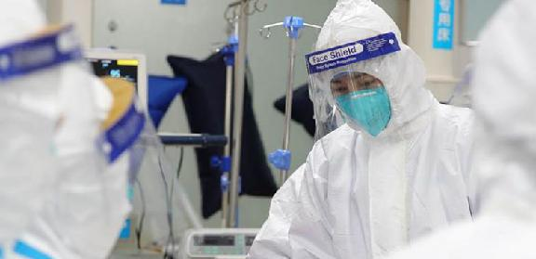

Своевременная диагностика является одним из важнейших мероприятий при возникновении угрозы появления и распространения нового ко-ронавируса на территории России.

Материалом для исследования являются: основной - мазок из носа и/или ротоглотки;
дополнительные - промывные воды бронхов, (эндо)трахеальный, назофарингеальный аспират, мокрота, биопсийный или аутопсийный материал легких, цельная кровь, сыворотка крови, моча, фекалии.
Диагностика проводится молекулярно-генети-ческим методом (полимеразная цепная реакция, ПЦР).
Исследование методом ПЦР выполняется в те-чение 4 часов, однако необходимо учитывать время транспортировки биоматериала в лабора-торию.
- настоящее время в России используются за-регистрированные отечественные тест-системы для выявления коронавируса, которые обладают высокой чувствительностью и специфичностью.

ПРОФИЛАКТИКА КОРОНАВИРУСА

- целях недопущения распространения случаев заболеваний, вызванных новым коронавиру-сом:
Избегайте поездок в страны и регионы, где регистрируются случаи новой коронавирусной инфекции.
Избегайте контактов с людьми, имеющими признаки простуды и ОРВИ (выделения из носа, кашель, чихание и др.).
Избегайте мест массового скопления людей.

Как можно чаще мойте руки с мылом. При отсутствии доступа к воде и мылу используйте одноразовые спиртовые салфетки или увлажня-ющие гигиенические салфетки.
Прикасайтесь к лицу и глазам только недавно вымытыми руками или одноразовой салфеткой. По возможности – не прикасайтесь к ручкам, перилам, другим предметам и поверхностям в общественных местах и ограничьте привет-ственные рукопожатия, поцелуи и объятия.
Надевайте одноразовую медицинскую маску в людных местах и транспорте.
Регулярно проветривайте помещение, в кото-ром находитесь.
Регулярно делайте влажную уборку в помеще-нии, в котором находитесь.
Ведите здоровый образ жизни, высыпайтесь, сбалансированно питайтесь и регулярно зани-майтесь физическими упражнениями.


ПРИ ЛЮБОМ НЕДОМОГАНИИ СРОЧНО ОБРАТИТЕСЬ ЗА МЕДИЦИНСКОЙ ПОМОЩЬЮ
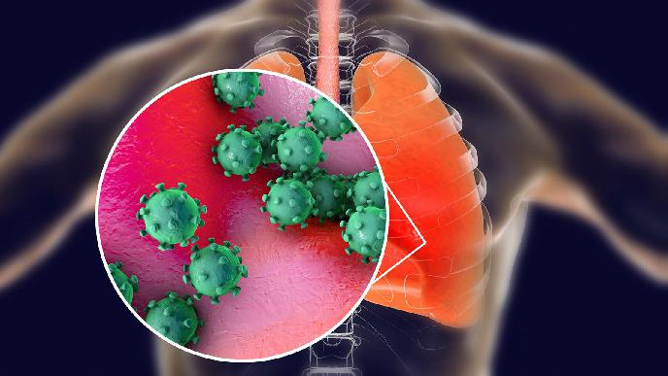

При первых признаках заболевания, обратитесь за медицинской помощью в лечебные организации, не допускайте самолечения!

При обращении за медицинской помощью на территории Российской Федерации информиро-вать медицинский персонал о времени и месте пребывания в странах, где регистрируются случаи коронавирусной инфекции.

